

信息论与编码实验

实验报告（七）

实验课程：信息论与编码实验

实验地点： K424

姓 名： 陈霄萌

专 业： 通信工程

实验项目：卷积码的仿真实现

指导老师： 王同、高爽

学 号： 190210201

实验台号： 18

**实验报告提交内容须包括：**

1. 提交PDF格式的电子版实验报告；
2. 程序源文件：*.m，要求文件名标注清晰，如实验一的第一个实验命名为exp_1_1；

## 一、实验预习

给定（2，1，3）卷积码生成矢量 g 如下：



1. 编码器输入信息序列 M = [1 1 0 0 1 0 1 1]：

（1）利用生成矢量法得到编码输出结果 C（编码结束后为确保信息码元全部移出、编码器回到全零状态，可在信息序列末尾补充 N 个 0。）；

C = [11 10 10 11 11 01 00 10 | 10 11 00]

|  |  |  |  |  |  |  |  |  |  |  |  |  |
| --- | --- | --- | --- | --- | --- | --- | --- | --- | --- | --- | --- | --- |
| T  状态 | 0 | 1 | 2 | 3 | 4 | 5 | 6 | 7 | 8 | 9 | 10 | 11 |
| S0(00) | ● | 11 |  |  | ● | 11 | 01 |  |  | 11 | ● | ●  00 |
| S1(01) |  | ●  10 |  |  |  | ● |  | ●  10  00 |  |  |  |  |
| S2(10) |  |  | 10 | ● | 00 |  | ● |  |  | ●  10 |  |  |
| S3(11) |  |  | ● |  |  |  |  |  | ● |  |  |  |

（2）在网格图上画出编码过程中的状态转移路径。

R = [1110 10 11 11 01 00 10 | 11 11 10]

|  |  |  |  |  |  |  |  |  |  |  |  |  |  |
| --- | --- | --- | --- | --- | --- | --- | --- | --- | --- | --- | --- | --- | --- |
| 状态/时刻 | 0 | 1 | 2 | 3 | 4 | 5 | 6 | 7 | 8 | 9 | 10 | 11 | 汉明距离 |
| S0(00) | ● | ● | ● | ● | ● | ● | ● | ● | ● | ● | ● | ● | 3 |
| S1(01) | ● | ● | ● | ● | ● | ● | ● | ● | ● | ● | ● | ● | 4 |
| S2(10) | ● | ● | ● | ● | ● | ● | ● | ● | ● | ● | ● | ● | 4 |
| S3(11) | ● | ● | ● | ● | ● | ● | ● | ● | ● | ● | ● | ● | 4 |

最短路径为S0→S1→S3→S2→S0→S1→S2→S1→S3→S2→S0→S0

译码结果为M=[1 1 0 0 1 0 1 1 0 0 0]。

2. 设编码输出结果 C 经信道传输后发生两位错误得到接收序列 R，通过Viterbi 硬判决译码算法得到译码结果，画出幸存路径网格图，并在图中用粗线标出最终的译码路径。（假设当 2 条分支累计度量值相同时保留上分支）

## 二、实验内容

提示：对于（n，k，N）卷积编码实现，在开始编码之前需对编码器进行清

零，相当于在信息序列前有额外的 N-1 个 0 参与编码；编码结束后为确保信息码

元全部移出、编码器回到全零状态，可在信息序列末尾补充 N 个 0。

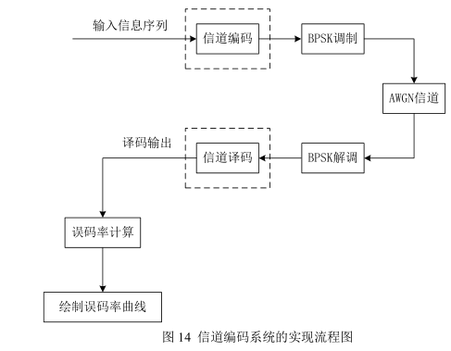

1. 给定（2，1，3）卷积码生成矢量 g 如下：



（1）编写 MATLAB 函数（function）实现（2，1，3）卷积编码：函数输入为生成矢量 g 与信息序列 M，输出为编码结果 C。

（2）当输入信息序列 M = [1 1 0 0 1 0 1 1]时，输出编码结果。

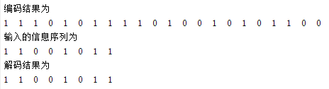

2. 在 AWGN 信道传输与 BPSK 调制的条件下，绘制未编码系统、（7,4）汉明编码系统与（2，1，3）卷积编码系统的误码率曲线。信噪比范围：0~4dB，参考流程图见图 14。



3. 给定（2，1，5）卷积码生成矢量 g 如下：



（1）编写 MATLAB 函数（function）实现（2，1，5）卷积编码：函数输入为生成矢量 g 与信息序列 M，输出为编码结果 C。

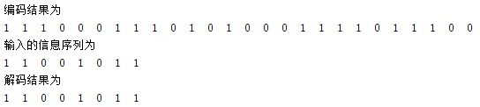

（2）在 AWGN 信道传输与 BPSK 调制的条件下，绘制未编码系统、（2，1，3）卷积编码系统与（2，1，5）卷积编码系统的误码率曲线。信噪比范围：0~4dB，参考流程图见图 14。



4. 给定（3，1，3）卷积码生成矢量 g 如下：

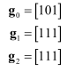

（1）编写 MATLAB 函数（function）实现（3，1，3）卷积编码：函数输入为生成矢量 g 与信息序列 M，输出为编码结果 C。

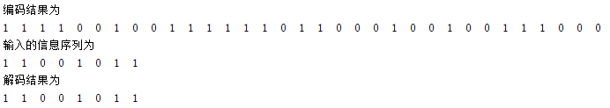

（2）在 AWGN 信道传输与 BPSK 调制的条件下，绘制未编码系统、（2，1，3）卷积编码系统与（3，1，3）卷积编码系统的误码率曲线。信噪比范围：0~4dB，参考流程图见图 14。



## 三、实验思考题

1. 对比分析在 AWGN 信道传输与 BPSK 调制的条件下，未编码系统、（7，4)汉明编码系统与（2，1，3）卷积编码系统的误码性能。

误码率：（2，1，3）卷积编码系统 < （7，4)汉明编码系统 < 未编码系统。（2，1，3）卷积编码系统的误码性能最佳，（7，4)汉明编码系统次之，未编码系统最差。

2. 请阐述卷积码约束度对其误码性能的影响。

卷积码的约束度越高，即N越大，误码性能越好，误码率越低。

3. 请阐述卷积码码率对其误码性能的影响。

码率越低，误码率越低，误码性能越好。牺牲有效性换取可靠性。

## 四、实验体会与建议

卷积码的译码过程比较复杂，如果不给历程应该会花很久时间编程。